Αθήνα:…06.02.2014.....
Αρ. πρωτ:………833.. …
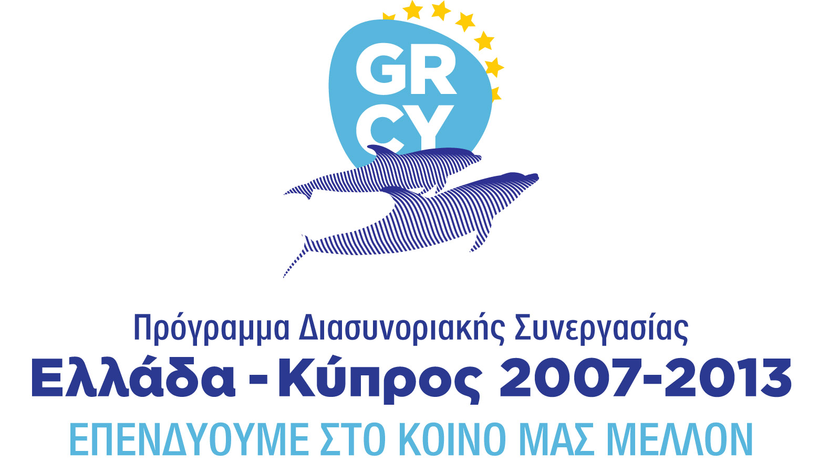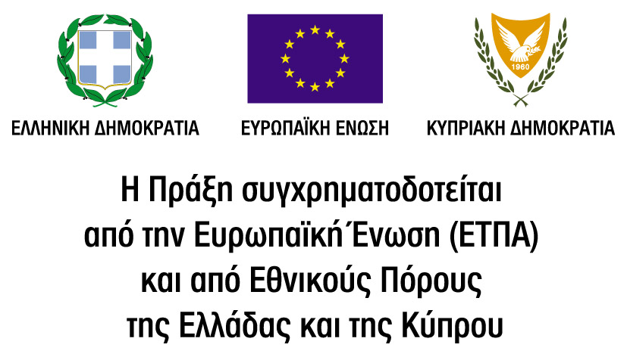

ΔΕΛΤΙΟ ΤΥΠΟΥ

Ε.Σ.Α.μεΑ.: 3^{η} Τεχνική Συνάντηση Εταίρων Πράξης
«Αγία Νάπα - Ρέθυμνο: Καθολικά προσβάσιμες πόλεις»

Με επιτυχία πραγματοποιήθηκε το διήμερο 3 και 4 Φεβρουαρίου 2014 στην Αθήνα (Ξενοδοχείο ΤΙΤΑΝΙΑ) η 3^{η} Τεχνική Συνάντηση των Εταίρων της Πράξης «Αγία Νάπα - Ρέθυμνο: Καθολικά προσβάσιμες πόλεις», η οποία εντάσσεται στο Πρόγραμμα Διασυνοριακής Συνεργασίας «Ελλάδα-Κύπρος 2007 - 2013» (Άξονας 2 «Φυσικό και Πολιτισμικό Περιβάλλον», Ειδικός Στόχος: «Ε.Σ.4 Αξιοποίηση, διαχείριση και ανάπτυξη φυσικών και πολιτιστικών πόρων»).

Η Συνάντηση διοργανώθηκε από την Εθνική Συνομοσπονδία Ατόμων με Αναπηρία (Ε.Σ.Α.μεΑ.), Εταίρο της Πράξης. Εταίροι της Πράξης επίσης είναι ο Δήμος Αγίας Νάπας (Επικεφαλής Εταίρος) και ο Δήμος Ρεθύμνης.

Κύριος στόχος της Πράξης είναι η βελτίωση της προσβασιμότητας, η οποία αφορά στην ανάπτυξη υποδομών και στη βελτίωση της καθολικής προσβασιμότητας, με στόχο τη βελτίωση της ελκυστικότητας και ανταγωνιστικότητας του τουριστικού προϊόντος των δύο προαναφερθέντων Δήμων και ως εκ τούτου της οικονομικής ανάπτυξής τους.

Η κήρυξη των εργασιών της Συνάντησης έγινε από τον Γενικό Γραμματέα της Ε.Σ.Α.μεΑ. κύριο Χρήστο Νάστα, ο οποίος αναφέρθηκε στην ιδιαίτερη συμβολή της Πράξης στη βελτίωση των τουριστικών υποδομών των Δήμων Ρεθύμνης (Κρήτη) και Αγίας Νάπας (Κύπρος). Επιπρόσθετα, ο κύριος Νάστας επεσήμανε πως για την Ε.Σ.Α.μεΑ. ο «Τουρισμός για Όλους» θα πρέπει να αποτελέσει βασική προτεραιότητα της Ελλάδας πάνω στην οποία πρέπει να οικοδομηθεί το αναβαθμισμένο εθνικό τουριστικό προϊόν και παρουσίασε συνοπτικά τα αιτήματα που η Ε.Σ.Α.μεΑ. έχει κατά καιρούς υποβάλλει στην ελληνική Πολιτεία για αυτό το ζήτημα.

Στη Συνάντηση επίσης συμμετείχε ο εκπρόσωπος του Συλλόγου Ατόμων με Αναπηρία Ν. Ρεθύμνης κ. Δημήτρης Τσαχάκης, ο οποίος αναφέρθηκε στη συμβολή της Πράξης στην αναβάθμιση του παρεχόμενου τουριστικού προϊόντος στους πολίτες και επισκέπτες με αναπηρία του Δήμου Ρεθύμνης καθώς και σε παρεμβάσεις που θα πρέπει να υλοποιηθούν στον Δήμο μέσω της αξιοποίησης της νέας προγραμματικής περίοδο 2014 - 2020 των Ευρωπαϊκών Επενδυτικών και Διαρθρωτικών Ταμείων.

Κατά τη Συνάντηση οι Εταίροι αναφέρθηκαν στην πορεία εφαρμογής των ενεργειών που έχουν αναλάβει να υλοποιήσουν στο πλαίσιο εφαρμογής της Πράξης, ενώ εκπρόσωπος του Επικεφαλής Εταίρου αναφέρθηκε στα επόμενα βήματα για την επιτυχή έκβασή της.

Τέλος, οι Εταίροι επισκέφτηκαν χώρους που συνιστούν παραδείγματα εφαρμογής της ένταξης της διάστασης της προσβασιμότητας στον τομέα του Τουρισμού και του Πολιτισμού, μεταξύ των οποίων περιλαμβάνονταν το Μουσείο της Ακρόπολης και το αναβατόριο που έχει τοποθετηθεί στον Ιερό Βράχο της Ακρόπολης για την εξυπηρέτηση των ατόμων με κινητική αναπηρία (χρηστών αναπηρικών αμαξιδίων).

Η Πράξη υλοποιείται στο πλαίσιο του «Προγράμματος Διασυνοριακής Συνεργασίας Ελλάδα-Κύπρος 2007-2013» με τη συγχρηματοδότηση της Ευρωπαϊκή Ένωση (Ευρωπαϊκό Ταμείο Περιφερειακής Ανάπτυξης - ΕΤΠΑ) και από εθνικούς πόρους της Ελλάδας και της Κύπρου.

